Егіндікөл ауданы Алакөл ауылдық округінің, Егіндікөл ауылының, Қоржынкөл ауылының, Спиридоновка ауылының, Ұзынкөл ауылдық округінің жайылымдарды геоботаникалық зерттеп-қарау негізінде жайылым айналымдарының схемаларын бекіту туралы
Ақмола облысы Егіндікөл ауданы әкімдігінің 2020 жылғы 3 қыркүйектегі № а-9/165 қаулысы. Ақмола облысының Әділет департаментінде 2020 жылғы 8 қыркүйекте № 8010 болып тіркелді
Қазақстан Республикасының "Жайылымдар туралы" 2017 жылғы 20 ақпандағы Заңының 9-бабының 1 тармағының 3) тармақшасына сәйкес, Егіндікөл ауданының әкімдігі ҚАУЛЫ ЕТЕДІ:
1. Егіндікөл ауданы Алакөл ауылдық округінің жайылымдарды геоботаникалық зерттеп-қарау негізінде жайылым айналымдарының схемасы осы қаулының 1-қосымшасына сәйкес бекітілсін.
2. Егіндікөл ауданы Егіндікөл ауылының жайылымдарды геоботаникалық зерттеп-қарау негізінде жайылым айналымдарының схемасы осы қаулының 2-қосымшасына сәйкес бекітілсін.
3. Егіндікөл ауданы Қоржынкөл ауылының жайылымдарды геоботаникалық зерттеп-қарау негізінде жайылым айналымдарының схемасы осы қаулының 3-қосымшасына сәйкес бекітілсін.
4. Егіндікөл ауданы Спиридоновка ауылының жайылымдарды геоботаникалық зерттеп-қарау негізінде жайылым айналымдарының схемасы осы қаулының 4-қосымшасына сәйкес бекітілсін.
5. Егіндікөл ауданы Ұзынкөл ауылдық округінің жайылымдарды геоботаникалық зерттеп-қарау негізінде жайылым айналымдарының схемасы осы қаулының 5-қосымшасына сәйкес бекітілсін.
6. Осы қаулының орындалуын бақылау осы мәселеге жетекшілік ететін Егіндікөл ауданы әкімінің орынбасарына жүктелсін.
7. Осы қаулы Ақмола облысының Әділет департаментінде мемлекеттік тіркелген күнінен бастап күшіне енеді және ресми жарияланған күнінен бастап қолданысқа енгізіледі.
Ақмола облысы  Егіндікөл ауданының әкімі | Е.Исабеков
Егіндікөл ауданы әкімдігінің
2020 жылғы 3 қыркүйектегі
№ а-9/165 қаулысына
1 қосымша
Егіндікөл ауданы Алакөл ауылдық округінің жайылымдарды геоботаникалық зерттеп-қарау негізінде жайылым айналымдарының схемасы

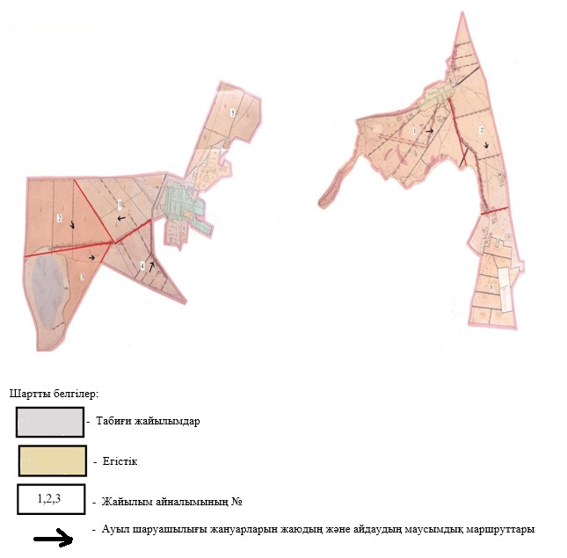

Егіндікөл ауданы әкімдігінің
2020 жылғы 3 қыркүйектегі
№ а-9/165 қаулысына
2 қосымша
Егіндікөл ауданы Егіндікөл ауылының жайылымдарды геоботаникалық зерттеп-қарау негізінде жайылым айналымдарының схемасы

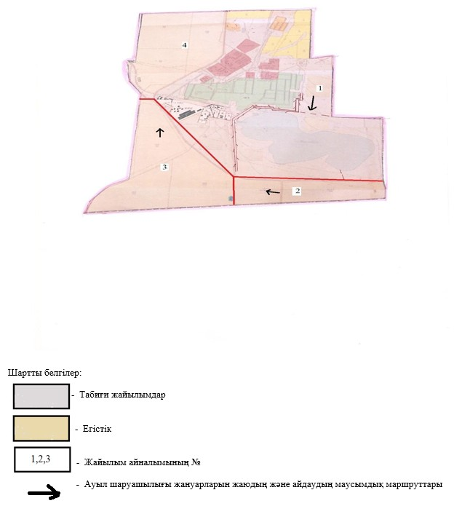

Егіндікөл ауданы әкімдігінің
2020 жылғы 3 қыркүйектегі
№ а-9/165 қаулысына
3 қосымша
Егіндікөл ауданы Қоржынкөл ауылының жайылымдарды геоботаникалық зерттеп-қарау негізінде жайылым айналымдарының схемасы

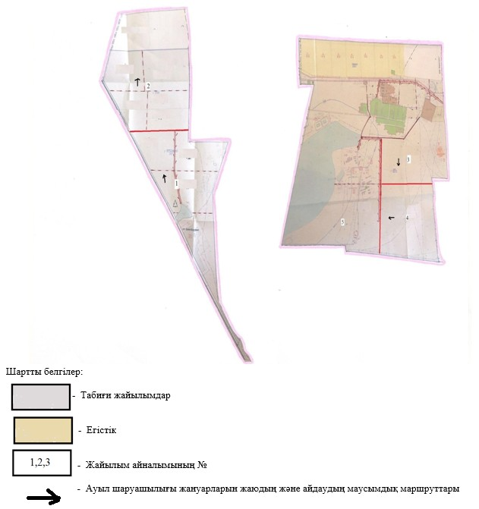

Егіндікөл ауданы әкімдігінің
2020 жылғы 3 қыркүйектегі
№ а-9/165 қаулысына
4 қосымша
Егіндікөл ауданы Спиридоновка ауылының жайылымдарды геоботаникалық зерттеп-қарау негізінде жайылым айналымдарының схемасы

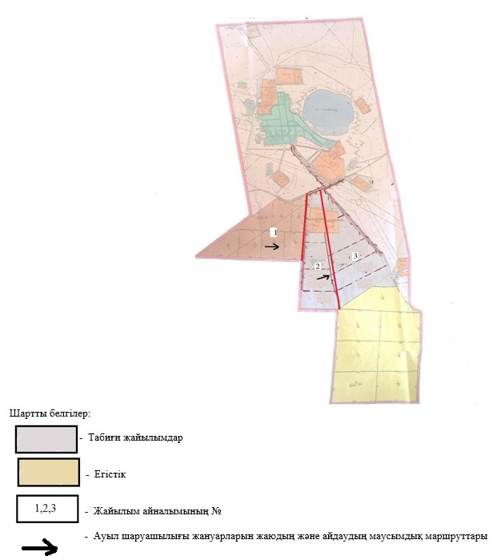

Егіндікөл ауданы әкімдігінің
2020 жылғы 3 қыркүйектегі
№ а-9/165 қаулысына
5 қосымша
Егіндікөл ауданы Ұзынкөл ауылдық округінің жайылымдарды геоботаникалық зерттеп-қарау негізінде жайылым айналымдарының схемасы

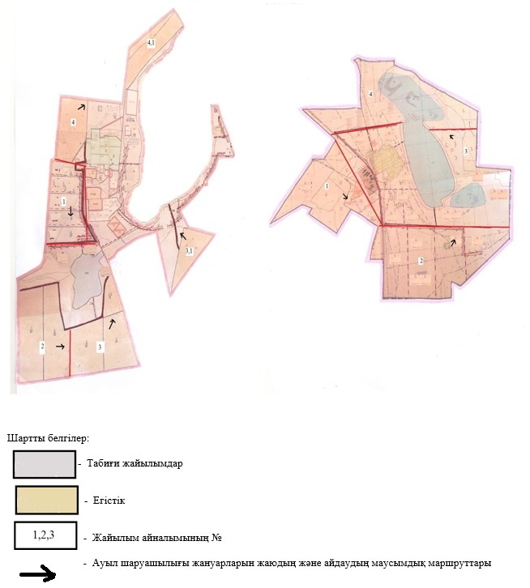

© 2012. Қазақстан Республикасы Әділет министрлігінің «Қазақстан Республикасының Заңнама және құқықтық ақпарат институты» ШЖҚ РМК

